様似町で採集された注目すべき昆虫の記録（MSゴシック14）

（Records of notable insect species from Samani）（MSゴシック12）

榎本　尊1・アポイ　太郎2

（Enomoto Takashi・Apoi Tarou）

1. **はじめに**

　様似町は太平洋に面しているため、海洋性気候で夏は涼しく、冬は雪が少なく、北海道内でも温暖な地域とされている（様似町 2024）。町全体がアポイ岳ユネスコ世界ジオパークに認定されている（北海道新聞社 2018）。上部マントルの高温・高圧下でできた鉱物の化学組成や組織パターンが良好な状態で保存された「幌満かんらん岩」、約80種の高山植物が生育し20種近くが固有種である「アポイ岳の高山植物群」、日本で唯一アポイ岳周辺でのみ生息する国の天然記念物「ヒメチャマダラセセリ」など特色ある豊かな自然に恵まれている（様似町 2024）。

　潮見台にある観音山は、様似を一望できる展望台が山頂にあり、観光客や町民から人気のある公園である(図2C)。晴れた日には様似漁港や親子岩、アポイ岳～ピンネシリを一望することができる。山頂にはアイヌのチャシ（砦）があったとされており、アイヌの戦いの伝説も残されている（北海道新聞社 2018）。公園内に33体の観世音の石像が安置されていることが名前の由来である。観音山には春～秋にかけて様々な植物を観察することが可能で、カタクリなどの植物の観察地としても有名な公園である（北海道新聞社 2018）。著者は様似町会所町の様似郷土館に勤務しており、昼休みには車で5分ほどの観音山へ訪れ、天気のいい日を中心に昆虫調査を実施した。市街地に隣接し、山林からは道路で分断されているものの、観音山では多数の昆虫類を観察できている。2025年には帯広畜産大学の開澤氏によってヤスデ（*Kopidoiulus longus*）の新たな生息地として記録されている（Hirakizawa & Yamauchi 2025）。

本論文では2023年と2024年に様似町内で採集した昆虫の中から特に重要度の高い５種を紹介する。

1. **採集結果**

**①　ヤマトシリアゲ**

これまでに北海道内では、3種のシリアゲムシが記録されている（鈴木 2015、中村 2019、中谷 2022、中谷 2023）。1種目のエゾユキシリアゲは近年、北大雪の亜高山帯から発見された無翅の昆虫であり、積雪期に雪上を歩く姿が確認されている（北海道レッドデータブック 2003、鈴木 2015、中村 2019）。2種目のエゾシリアゲは元々、プライアシリアゲと呼ばれていたが、現在は関西以西の個体群をプライアシリアゲ、東北～北海道に生息している個体群をエゾシリアゲとして区別している（宮本・中村 2007、中村 2019）。全道で生息し、様似町内での生息も確認されている（図1C）

ヤマトシリアゲに関しては、道内を分布に含まない文献も確認している（鈴木 2015、中村 2019）。分布に北海道を含む場合は北海道南部との表記が見られる（鈴木・安藤 1987、大貝 2002）。近年の記録では、2021年と2022年に道東昆虫研究所の中谷氏によって標茶町シラルトロ湖東岸（温泉の湧出する場所も多数存在）での多数の目撃と採集記録が報告されている（中谷 2022、中谷 2023）。

*１．様似郷土館　２．アポイ岳ファンクラブ*

標茶町では7～9月の年1化であり、現在までに塘路湖でも目撃されている（中谷 2023）。

　2023年5月26日に観音山の歩行路脇の草本上から本種のオス1個体を初採集した。その後、同地で7月7日にオス2個体を採集している。7月8日には内陸にある様似町新富の様似ダム横の林道から飛翔中のオス・メス計2個体を採集した。2024年6月19日には観音山でメス1個体、オス2個体を採集している。様似町内の市街地～山地まで広く分布している可能性が高く、町外での生息も期待できる。採集環境は草木で覆われた湿った林道沿いであり、周辺の開けた環境下では確認できなかった。本州には本種とよく似た形態的特徴を示すハラビロシリアゲなどがいるため、雄交尾器のパラメアの形状から採集個体の種同定を行った（中村 2019）。

本報告がヤマトシリアゲの日高初記録であり、道内の分布を考える上で重要な記録となる。記録のある採集地が道南、様似、標茶町（温泉地近く）となっており、冬に比較的温暖な環境下での生息に限定されている。本州由来の本種が、北海道の厳しい冬を越冬できず、寒さや積雪量が障壁となって局地的な分布状況が形成したと推察される。40年以上道東で採集を継続してきた釧路市の中谷氏は2021年に初めて確認しており、近年になって分布域を拡大している可能性がある。今後、道内の温泉地周辺や日高山脈西部海岸地域を調べることで、追加産地も期待できる。

**②　セアカチョッキリ**

セアカチョッキリは北海道、本州、四国、九州、韓国、極東ロシアに分布し、個体数の少ない種である（森本 2007、堀・名越2017）。原色日本甲虫図鑑（IV）には道内の分布は記載されておらず、2017年に道内で初めて報告された（堀・名越2017）。札幌市と函館市から計10個体が採集され、個体数が少ないと記述されている（堀・名越2017）。「札幌の昆虫」や近年発売された「オトシブミ ハンドブック」にも本種は掲載されていない（木野田 2006、安田・沢田 2009）。道内での産地は局地的で個体数の少ない種である。

2023年8月2日に観音山公園の山頂で2個体のセアカチョキリをスウィーピングにて採集した。昼休み中の12：40頃の採集である。1個体目を採集後、周辺から追加で1個体を採集したが、その後の追加個体は得られなかった。後日、2度採集を試みたが2023年の追加個体は得られていない。2024年8月10日に観音山山頂の1本のワタゲカマツカから29個体を採集した（図1D）。採集個体は全て様似郷土館に収蔵している。ワタゲカマツカは本種の食草である可能性が高く、実には食痕が残されていた（図1F）。カマツカの葉の裏や実に乗った個体が多数観察され、個体数は非常に多かった（図1E）。道内での本種の分布記録に関しては、採集例の少なさから不明な点が多いが、本報告が日高初記録となる。道内では、カマツカを重点的に探すことで本種の追加産地が期待できる。

**③　ハラビロミズアブ**

　ハラビロミズアブはアリの巣の中で暮らす「好蟻性昆虫（こうぎせいこんちゅう）」として知られている。全国的にも記録が少なく、特殊な生態をもっている。幼虫はクロクサアリやクサアリモドキに寄生し、３～４年で成虫になる。成虫は5月～7月に出現し、山頂部に集まる習性（ヒルトッピング）がある（京都府2002、木野田 2006、伊藤・春沢2008、吉田・八木2012）。

2023年7月7日、観音山公園山頂のカシワの大木（御神木）の対面にある木の洞に多数のクロクサアリの羽アリが集まっていた（図2A）。アリを観察していた所、本種がアリの巣周辺を飛び回っており、捕虫網にて採集した。本種の胸部背面には左右に1対と腹部方向に二又の目立つトゲを具えている（図2B）。「札幌の昆虫」では少なく、産地が限られる種として掲載されており、全国的にも記録が少ない種である（木野田 2006、京都府レッドデータブック 2015）。10年以上道内で昆虫採集をした著者は初採集であった。本種の発見は観音山の豊かな自然を示す一つの指標といえる。

**④　アカギカメムシ**

　アカギカメムシは本州、四国、九州、南西諸島に生息する、南方系のカメムシである(堀・野村2021、槐 2024)。道内では2018年に木古内町で初確認された（堀 2018）。2020年には道内で多数の漂着個体や飛来個体が渡島半島の沿岸付近を中心に確認された（堀・野村2021）。

　2024年9月11日に様似町役場2階の中央公民館への渡り廊下で田村裕之が発見し、榎本尊が採集した（図2E）。採集個体は左前脚が欠損していたが、活発な個体であった。採集場所が2階建物内部であり、当日は窓が開放されていたことから、飛来個体と思われる。前胸背側角は尖らず、円形に張り出した個体であった。

アカギカメムシは道南沿岸部を中心に記録されていたが、日高地方では本報告が初記録となる（堀2021）。2024年には浦幌町でも記録されており、道内で確認された地域も増えている（十勝毎日新聞 2024、浦幌町立博物館 2024）。気温が低く、本種の食草であるアカメガシワやオオバギが生育していない北海道では定着の可能性は低いと思われる。採集個体は本州からの飛来個体である可能性が高い。今後は毎年9月頃に海岸漂着個体の確認調査を実施し、飛来・漂着個体の状況を記録する。

**⑤　ツヤアオカメムシ**

　ツヤアオカメムシは本州、四国、九州、南西諸島に生息する（槐 2024）。カキやミカンなどの果樹を食害する農業害虫として知られている（安永ら 2018）。近年、道南を中心にライトに飛来する本種が確認されているが、公式な採集記録は少ないようである。

　2024年10月25日9時15分に様似町中央公民館の正面玄関壁面で採集した（図2D）。前胸背側縁に黒色の縁取りがなく、腹部腹面の基部中央がトゲ状に突出することから本種と同定した。採集個体は様似郷土館に収蔵している。本種は走光性が強く、夜間の光源に集まる習性が知られている（安永ら 2018）。様似町中央公民館には夜間に光る街灯が設置されており、光源に集まった個体が居残った可能性が高い。2023年にはオニクワガタ、2024年にはシロスジコガネを公民館前の街灯で採集している。様似町では1個体のみの発見であるが、今後は飛来個体の定期調査を実施して生息状況を把握する。

1. **考察**

日高山脈南西部海岸地域（苫小牧市～えりも町）は積雪量が少なく、冬も道内において温かい気候となっている（様似町 2024）。本州から飛来した種が北海道内に定着する際には、冬期の低温に対する耐寒性や積雪を耐えて越冬可能か否かが焦点となる（朝比奈 1991、青山ら 2013、紺野・杉浦 2023）。本州から地理的に近い道南（函館市や松前町など）で早期に定着することが予想され、生息地を広げる過程で冬が比較的温暖な日高地方に定着する可能性も高い。南方系のアカギカメムシのように定着の可能性が低い種もいるが、ヤマトシリアゲのように本州由来で定着したと推察される種もいる。温暖化に伴い、本州産の昆虫が北海道へ分布を拡大する中で、日高地方の昆虫相は重要な指標となる。

日高地方では各町に博物館が開館し、学芸員が配置されている。しかし、現在までに昆虫を専門とする学芸員が不在であり、様似郷土館では2023年4月時点での昆虫標本の収蔵は皆無であった。普通種を含む地域の昆虫相が未解明な状況は、日高地方に大学や研究機関がなく、帯広や苫小牧市からも車で約2時間の距離であるため、本格的な昆虫調査が他地域に比べて実施されていなかったと思われる。一方で、アポイ岳や幌満峡には毎年、道内外から多くの研究者が調査に訪れている。本論文で成果を示したとおり、2023年と2024年の2年間で日高初記録の昆虫や道内でも局地的で少ない種を多数発見できた。海岸部や低地部などでの昆虫調査を継続的に実施し、日高地方の豊かな自然を記録していきたい。

　調査を実施した観音山では過去に、無許可でピットフォールトラップ（地表徘徊性昆虫を採集するための落とし穴トラップ）が100個単位で仕掛けられ、植物が踏み荒らされる被害があった。観音山では町内でも希少な植物も生息しており、植生調査が定期的に実施されている。その後、様似町商工観光課によって、無許可でのトラップ設置を禁止する注意喚起の看板が入口駐車場と山頂駐車場に設置された。本地域でのトラップを使用した調査時には担当部署（様似町商工観光課）への許可取りの上での調査活動をお願いしたい。

４．謝辞

　本稿作成において、シリアゲムシに関する資料提供とご意見をいただいた広島修道大学の鈴木智也氏、道内のシリアゲムシの採集情報と文献提供をしていただいた道東昆虫研究所の中谷正彦氏、様似町内のエゾシリアゲの提供をしていただいたアポイ岳ファンクラブの河野潤氏、チョッキリ類の関連資料を提供していただいた北海道大学昆虫研究会OBの東間登氏、チョッキリ類に関する情報を提供していただいた北海道大学昆虫研究会の津島光太郎氏、植物の種同定に関して助言をしていただいた様似町学芸員の水永優紀氏、双翅目に関しての情報を提供していただいた北海道大学昆虫体系学教室の廣瀬朋輝氏に感謝する。

引用文献

青山修三・青山達哉・間瀬信継・佐々木均 2013「札幌市におけるヤマトゴキブリの初記録」. Med. Entomol. Zool. 64, 4, 219‒222.

朝比奈英三 1991『虫たちの越冬戦略：昆虫はどうやって寒さに耐えるか』.北海道大学出版会.

槐真史 2024 『ポケット図鑑　新日本の昆虫1900 ①チョウ・バッタ・セミ』. 284-286.

紺野祥平・杉浦俊彦 2023「日本におけるカンキツグリーニング病媒介昆虫ミカンキジラミの定着可能地域の推定」. 園学研. 22(3), 217-224

北海道レッドデータブック 2003「エゾユキシリアゲ」.

北海道新聞社 2018『ユネスコ認定 アポイ岳ジオパーク ガイドブック』.

堀繁久・名越和夫 2017「北海道産チョッキリ３種の記録」. Jezoensis, 43号, pp78～79.

堀繁久 2018「北海道から確認されたアカギカメムシ」. 月刊むし, 384, 43.

堀繁久・野村昭英 2021「2020年秋に北海道へ飛来及び漂着したアカギカメムシ」

伊藤建夫・春沢圭太郎 2008「ハラビロミズアブの奇主アリと成虫のヒルトッピング習性の追加記録」はなあぶ, 26, 88～90.

木野田君公 2006『札幌の昆虫』. 北海道大学出版会.

京都府 2015「昆虫類双翅（ハエ）目ミズアブ科　ハラビロミズアブ」. 京都府レッドデータブック.

宮本正一・中村剛之 2008「シリアゲムシ目」. 新訂原色昆虫大圖鑑III, 229-233.

森本桂 2007『新訂　原色昆虫大圖鑑　第II巻（甲虫篇）』. 409.

中村剛之 2019「絵解き検索　シリアゲムシ目の種までの解説」. 環境アセスメント動物調査手法, 29, 1-21.

中谷正彦 2022「シラルトロ湖東岸でヤマトシリアゲを採集」. 道東の昆虫と自然, 8, 5-7.

中谷正彦 2023「シラルトロ湖東岸のヤマトシリアゲについて（続報）」. 道東の昆虫と自然, 9, 18.

大貝秀雄 2002「富山県産長翅目昆虫」. 富山市科学文化センター研究報告. 25, 95-112.

様似町 2024「第1編 第１章 第3節 気候」「第2編 第1章地質、第2章動植物 」. 新様似町史[第二巻], 19, 44-78.

鈴木信夫・安藤裕 1987「菅平付近の長翅目」. 菅平研報, 8, 17-28.

鈴木智也 2015「日本産シリアゲムシ目昆虫」. 広島修道大学鈴木研究室HP.

十勝毎日新聞 2024「浦幌にアカギカメムシ、十勝初確認　温暖化の影響か」. 十勝毎日新聞電子版, 2024.9.12掲載.

浦幌町立博物館 2024「南方系昆虫のアカギカメムシを確認しました」. 浦幌町立博物館公式HP, 2024.9.12掲載.

安田守・沢田佳久 2009『オトシブミハンドブック』.

安永智秀・前原論・石川忠・高井幹夫 2018『全農教 観察と発見シリーズ カメムシ博士入門』.64,91.

吉田浩史・八木剛 2012「兵庫県の注目すべき双翅目」. きべりはむし. 34（2）, 12～25.

Natsuki Hirakizawa & Takeo Yamauchi 2025「New distributional records of Kopidoiulus longus (Diplopoda: Julida: Mongoliulidae), including low altitude regions」. Biogeography, 27, 1–4.

図１．様似町の昆虫１. A, B）ヤマトシリアゲ. C）エゾシリアゲ（2024年、アポイ岳にて河野潤により採集。様似郷土館収蔵標本）. D) 一度のスウィープで4個体を採集した様子. E) ワタゲカマツカの葉の裏に隠れるセアカチョッキリ. F）ワタゲカマツカの実を食すセアカチョッキリ。写真の一番右の実には食痕が残されている.

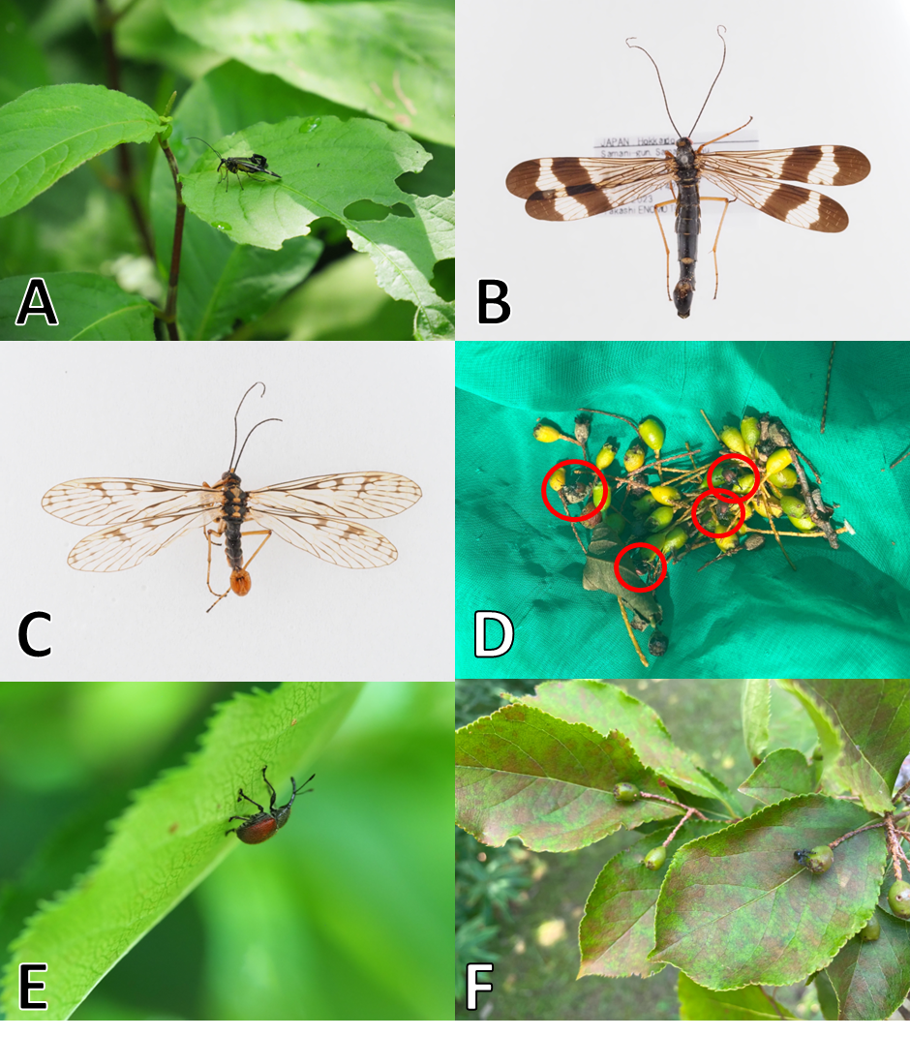

図2．様似町の昆虫２. A）観音山山頂で見つけたクロクサアリの集団. B）ハラビロミズアブ（棒は10㎜を示す）. C）観音山. D）ツヤアオカメムシ. E）アカスジカメムシ.